บทที่ 5
การทำงานของโปรแกรม

5.1 การทำงานของโปรแกรม
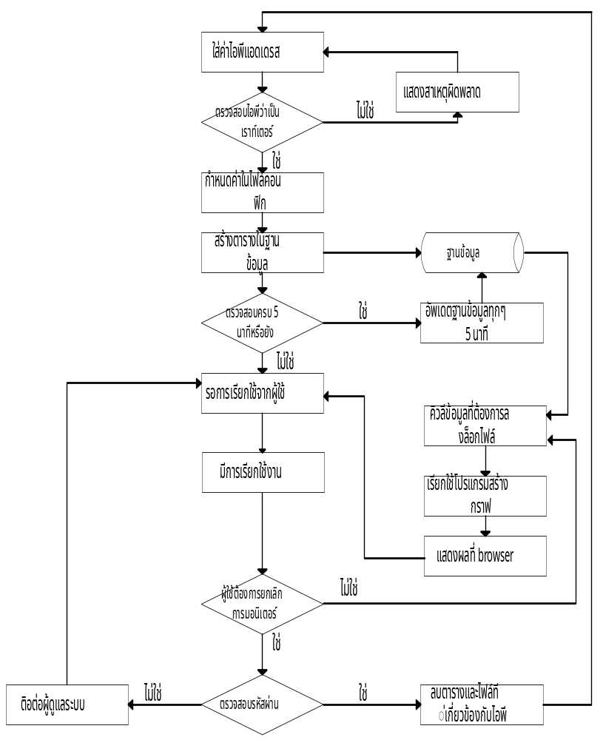 ภาพรวมของการทำงานของโปรแกรมแสดงได้ดังนี้

รูปที่ 5-1 โฟว์ชาร์ทการทำงานของโปรแกรม

5.2 ส่วนคอนฟิกไอพี (Config IP)
เป็นส่วนที่ให้ผู้ใช้ทำการคอนฟิกหรือใส่ค่าไอพีแอดเดรสโดยผ่านทางเว็บเพจ โดยผู้ใช้สามารถที่จะมอนิเตอร์กี่ไอพีก็ได้ แต่ต้องใส่ทีละค่าโดยกำหนดคอมมูนิตี้เนม (Community name) ของไอพี ค่าสูงสุด (Max) ค่าต่ำสุด (Min) เพื่อเป็นสเกลเริ่มต้นของกราฟ User name และ Password ของผู้ใช้เพื่อให้ผู้ใช้คนอื่นไม่สามารถลบไอพีนี้ได้ ตัวอย่างของส่วนอินเทอร์เฟซแสดงให้เห็นในรูปที่ 5-2
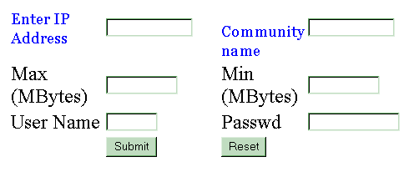

รูปที่ 5-2 ส่วนอินเทอร์เฟซที่ให้ผู้ใช้ทำการใส่ค่าไอพีแอดเดรสของเราท์เตอร์

5.3 ส่วนของการตรวจสอบความถูกต้อง (Verify IP Address)
เป็นส่วนที่ทำการตรวจสอบค่าไอพีแอดเดรสที่รับเข้ามาว่าเป็นค่าไอพีแอดเดรสของเราท์เตอร์หรือไม่ โดยจะใช้เอสเอ็นเอ็มพีเซสชั่นโมดูลเรียกค่าข้อมูลไอเอฟนัมเบอร์ (ifNumber : 1.3.6.1.2.1.2.1) จากฐานข้อมูลเอสเอ็นเอ็มพีของเราท์เตอร์มา
%check_oids = (‘1’=>”1.3.6.1.2.1.1.7.0”, ‘2’=>”1.3.6.1.2.1.2.1.0”);
foreach (key %check_oids) {
$check_oids{$_} = encode_oid (split (/\./, $check_oids{$_}));
$nice_oids{$check_oids{$_}} = $_;
} #end foreach
$check_session = SNMP_Session -> open ($check_host,$community,$port);
$ifNumber = 0;
$interface = 0;
&snmp_check ($check_session, keys(%check_oids));
$check_session->close();

รูปที่ 5-3 การใช้เอสเอ็นเอ็มพีเซสชั่นโมดูลเก็บค่าข้อมูลไอเอฟนัมเบอร์ (ifNumber) จากฐานข้อมูลเอสเอ็นเอ็มพีของเราท์เตอร์
จากนั้นเมื่อได้ค่าไอเอฟนัมเบอร์มาแล้ว ก็จะมาทำการตรวจสอบว่าค่านั้นมากกว่า 2 หรือไม่ เนื่องจากค่าไอเอฟนัมเบอร์เป็นค่าที่บอกจำนวนอินเทอร์เฟซของอุปกรณ์ใดๆ และสำหรับอุปกรณ์อย่างเราท์เตอร์นั้นจะต้องมีอินเทอร์เฟซมากกว่าหรือเท่ากับ 2 อินเทอร์เฟซเป็นอย่างน้อย

5.4 ส่วนที่ทำการคอนฟิกไฟล์ระบบของโปรแกรม (Config rtmt.log)
ในการทำงานของโปรแกรมจะมีไฟล์ที่เป็นไฟล์กลางสำหรับเก็บข้อมูลการทำงานของโปรแกรม ซึ่งกำหนดไว้ว่าเป็นไฟล์ชื่ออาร์ทีเอ็มทีล็อก (rtmt.log) โดยผู้ดูแลระบบที่จะใช้โปรแกรมอาร์ทีเอ็มทีนี้จะต้องทำการสร้างไฟล์ชื่ออาร์ทีเอ็มทีล็อกไว้ในไดเรกทอรี่ /etc/RTMT ซึ่งไฟล์อาร์ทีเอ็มทีนี้จะถูกเรียกใช้โดยส่วนการทำงานต่างๆ ของโปรแกรม เช่น ส่วนของการสร้างไฟล์ข้อมูลของแต่ละไอพี จะต้องเข้ามาตรวจสอบข้อมูลในไฟล์อาร์ทีเอ็มทีล็อกเพื่อดูว่า ขณะนั้นมีค่าไอพีแอดเดรสของเราท์เตอร์ที่จะต้องทำการตรวจสอบการส่งข้อมูลเข้าออกเป็นจำนวนกี่ไอพี โดยแต่ละไอพีจะมีตารางข้อมูลในฐานข้อมูลเพื่อเก็บข้อมูลต่างๆ ของมัน รูปแบบของข้อมูลที่จัดเก็บในอาร์ทีเอ็มทีล็อกเป็นดังนี้
ไอพีแอดเดรส โปรเซสไอดี จำนวนอินเทอร์เฟซ ชื่อตาราง ค่าMax ค่าMin
161.246.6.1 28083 17 161_246_6_1 1000 0

5.5 ส่วนของการสร้างไฟล์ข้อมูลของแต่ละไอพี
แต่ละไอพีแอดเดรสจะมีไฟล์ข้อมูลเป็นของแต่ละไอพีนั้น โดยไฟล์ข้อมูลจะแยกเป็น 3 ส่วนคือของวัน เดือน และปี โดยจะใช้ชื่อไอพีนั้นตามด้วย .day .mon และ .yrs แทนส่วนของวัน เดือน ปี ตามลำดับ เช่น ถ้าค่าไอพีแอดเดรสเป็น 161.246.6.1 จะมีไฟล์ข้อมูล 3 ไฟล์ชื่อ 161.246.6.1.day สำหรับข้อมูลแต่ละวัน 161.246.6.1.mon สำหรับข้อมูลแต่ละเดือน และ 161.246.6.1.yrs สำหรับข้อมูลแต่ละปี โดยจะเก็บอยู่ในไดเรคทอรี่ชื่อ /etc/RTMT โดยในการสร้างไฟล์จะทำการคิวลี (query) ข้อมูลที่ต้องการจากตารางมาใส่ลงไฟล์ จากนั้นในไดเรคทอรี่ /etc/RTMT จะมีไฟล์ข้อมูลที่ชื่อตามไอพีนั้น ขนาดจำนวนบรรทัดของล็อกไฟล์ก็จะแตกต่างกันตามจำนวนอินเทอร์เฟซ ซึ่งซับฟังก์ชั่นไรท์จะทำการคำนวณจำนวนบรรทัดให้ตามสูตรภายในซับฟังก์ชั่น โดยใช้ค่าอินเทอร์เฟซที่ผ่านการเรียกเข้ามา รูปแบบการจัดเก็บข้อมูลภายในไฟล์ข้อมูลเป็นดังรูปที่ 5-4
รูปแบบการจัดเก็บข้อมูลของไฟล์จะแบ่งเป็นส่วนๆ โดยแต่ละส่วนจะแยกกันด้วยอินเทอร์เฟซ จากรูปที่ 5-4 จะเห็นได้ว่าไฟล์ถูกแยกออกเป็น 2 ส่วนหลักๆ คือ
ส่วนที่ 1 เป็นส่วนที่เก็บค่าข้อมูลแล้วแต่ประเภทที่ผู้ใช้เลือกในแต่ละอินเทอร์เฟซ โดยจะนำหน้าบรรทัดด้วยตัว “i” ซึ่งจะเก็บเป็นช่วงนาทีตั้งแต่เที่ยงคืนของวันนี้จนถึงเวลาขณะปัจจุบัน และจะเก็บทีละอินเทอร์เฟซ คือ เก็บค่าของอินเทอร์เฟซ 0 จนถึงปัจจุบันก็จะเริ่มเก็บค่าของอินเทอร์เฟซ 1 ต่อไปเรื่อยๆ จนครบทุกอินเทอร์เฟซของไอพีนั้นๆ
ส่วนที่ 2 เป็นส่วนที่เก็บค่ามากสุด และค่าน้อยสุดของข้อมูลประเภทที่ผู้ใช้เลือก โดยจะหาจากข้อมูลที่คิวลี่ได้จากฐานข้อมูล และจะนำหน้าบรรทัดด้วยตัว “m” ซึ่งจะเก็บค่ามากสุด และน้อยสุดของทุกๆ อินเทอร์เฟซ
i 0 0 0.0000 0.0000
i 0 5 15838283090.0000 16353675687.0000
i 0 10 15933372537.0000 16449425940.0000
i 0 15 11721864370.0000 16533709210.0000
i 0 20 11809492823.0000 16622196280.0000
i 0 25 11891474771.0000 12409797821.0000 ส่วนที่ 1
i 0 30 11978468336.0000 12497528853.0000
i 0 35 12066166934.0000 12585832846.0000
i 0 40 12204598806.0000 12724741999.0000
i 0 45 12448229514.0000 12968735236.0000
i 0 50 12702550509.0000 13223327699.0000
i 0 60 13197800528.0000 13719861873.0000
m 0 0.0000 19780338793.0000 0.0000 19573076717.0000 ส่วนที่ 2

รูปที่ 5-4 ตัวอย่างรูปแบบการจัดเก็บไฟล์ข้อมูลของเราท์เตอร์

5.6 ส่วนการสร้างรูปภาพเพื่อแสดงผลจากล็อกไฟล์ของแต่ละไอพี
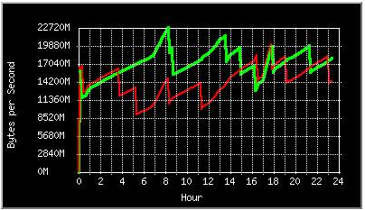 ในส่วนของการสร้างรูปภาพนั้นจะเก็บไว้ในไดเรคทอรี่ที่ชื่อว่า ../gd/image และภายในไดเรคทอรี่ image ก็จะประกอบไปด้วยไดเรคทอรี่ย่อยอีก 3 ไดเรคทอรี่ คือ day month และ year โดยการทำงานจะเริ่มต้นจากผู้ใช้เลือกพารามิเตอร์ต่างๆ ครบแล้ว โปรแกรมจะส่งพารามิเตอร์ต่างๆ มาเอ็กซิคิว (execute) โปรแกรมสร้างรูปภาพ จากนั้นโปรแกรมจะนำพารามิเตอร์ที่ได้รับไปครวจหาไฟล์ข้อมูลที่จะนำมาใช้งานจากไดเรคทอรี่ /etc/RTMT/ เพื่อดึงเอาข้อมูลมาสร้างภาพลงไปในไดเรคทอรี่ที่กล่าวไว้ข้างต้น ซึ่งส่วนนี้จะทำงานก็ต่อเมื่อผู้ใช้ต้องการดู และได้ทำการส่งพารามิเตอร์ที่นำไปเอ็กซิคิวมาด้วย

รูปที่ 5-5 รูปแบบของกราฟแสดงผล

5.7 ส่วนที่จะทำการเก็บข้อมูล (get information)
เป็นส่วนที่จะทำการรันโปรเซสเพื่อทำการเรียกเก็บข้อมูลแพ็คเก็ตที่รับเข้ามา ไอเอฟอินอ็อคเตท (ifInOctets 1.6.4.1.2.1.2.2.1.10) แพ็คเก็ตที่ส่งออกไป ไอพีเอาท์อ็อคเตท (ifOutOctets 1.3.6.1.2.1.2.2.1.14) แพ็คเก็ตที่รับเข้ามาแบบมีข้อผิดพลาด ไอพีอินเออเรอ (ifInErrors 1.3.6.1.2.1.2.2.1.12) และแพ็คเก็ตที่ส่งออกไปแบบมีข้อผิดพลาด (ifOutErrors 1.3.6.1.2.1.2.2.1.19) จากฐานข้อมูลการจัดการเอสเอ็นเอ็มพี (MIBII) โค้ดในส่วนของการเก็บข้อมูลนี้แสดงไว้ในภาคผนวก หลังจากทำการเก็บข้อมูลมาแล้ว ก่อนที่จะนำไปเก็บลงล็อคไฟล์ตามรูปแบบ จะต้องทำการคำนวณตามกระบวนการเพื่อให้ได้ค่าต่างๆ เพื่อที่จะเก็บลงล็อคไฟล์

